Data publikacji : 08.02.2012

Wykład szefa BBN dla słuchaczy francuskiego IHEDN

W środę 8 lutego br. szef BBN minister Stanisław Koziej spotkał się w Ambasadzie Republiki Francuskiej ze słuchaczami Instytutu Wyższych Studiów Obrony Narodowej (IHEDN), który jest najważniejszą francuską uczelnią przygotowującą kierownicze kadry administracji państwowej w zakresie problematyki obronnej. W czasie spotkania minister Stanisław Koziej wygłosił wykład poświęcony przyszłości polityki bezpieczeństwa na kontynencie europejskim.
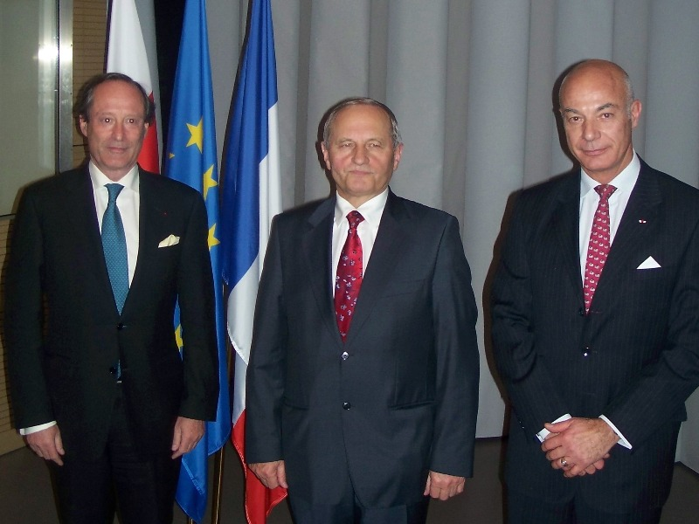

Było to już drugie spotkanie szefa BBN ze słuchaczami Instytutu. Do pierwszego doszło w czasie jego wizyty we Francji 16 maja 2011 r.
Zachęcamy do zapoznania się z wygłoszonym wystąpieniem, które zamieszczamy poniżej.

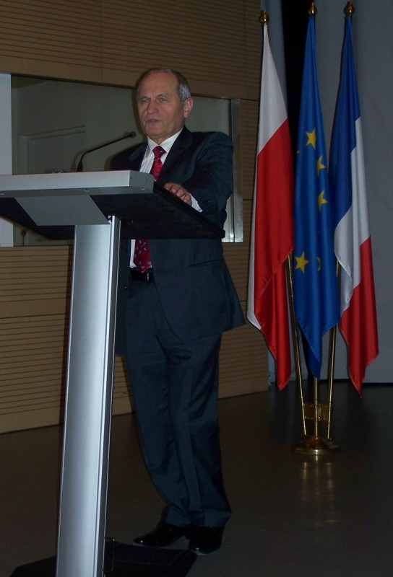
Potrzeba jakościowo nowej strategii bezpieczeństwa Unii Europejskiej
- wystąpienie szefa BBN -
Rozpocznę od postawienia następującej tezy, którą będę chciał przeanalizować i rozwinąć w dalszym ciągu wystąpienia. Otóż teza ta brzmi: trwały międzynarodowy system bezpieczeństwa można zbudować tylko na fundamencie wspólnoty interesów; w godzinach próby sama wspólnota wartości okazuje się niewystarczająca. To podstawowa lekcja dla bezpieczeństwa, jaką można wyciągnąć z ostatnich kryzysów międzynarodowych.
Co – moim zdaniem – uzasadnia tę tezę?
Nie ulega wątpliwości, że strategiczne środowisko bezpieczeństwa międzynarodowego podlega dziś niezwykle dynamicznym zmianom. Następuje przyspieszona deregulacja systemu ustanowionego w erze zimnej wojny (ONZ, NATO, OBWE). Względna stabilizacja wypierana jest przez destabilizację. Chwieją się fundamenty gospodarcze bezpieczeństwa (kryzys finansowy). Nabierają znaczenia nowe wyzwania i zagrożenia (terroryzm globalny, cyberzagrożenia, asymetryzacja bezpieczeństwa nuklearnego). Mówiąc krótko: rośnie niepewność, nasilają się ryzyka.
W tych warunkach pojawia się naturalny strategiczny odruch obronny: zamykanie się w skorupie własnych obaw. Poszczególne państwa patrzą głównie pod swoje nogi, aby się nie potknąć na ryzykach. Patrzenie daleko, poza horyzont taktyczny i polityczny, nikogo nie interesuje. To krótkowzroczne podejście. W odniesieniu do spraw szerszych, ogólniejszych, zewnętrznych możemy czasami zauważyć tendencję do kierowania się strategią strusia, czyli chowania głowy w piasek.
Nic zatem dziwnego, ze dziś jednym z głównych problemów staje się malejący poziom zaufania między państwami. Przekłada się to na osłabienie organizacji międzynarodowych (UE, NATO, OBWE), których fundamentem jest właśnie zaufanie. Grozi to renacjonalizacją polityk bezpieczeństwa poszczególnych krajów.
W tym stanie rzeczy realne staje się ryzyko staczania się stosunków międzynarodowych w kierunku nieskutecznego, a nawet przeciwskutecznego ładu międzynarodowego. Może on nawet przyjąć postać anarchicznego świata bezbiegunowego – z wieloma coraz mniej stabilnymi potęgami, zajętymi swoimi własnymi sprawami. Jednocześnie świata pełnego chaosu, konfliktów między osłabionymi mocarstwami, politycznej fragmentacji i działań wyłącznie doraźnych, nastawionych na krótkoterminowy zysk. To nie dający się niestety dziś wykluczyć scenariusz świata niekontrolowanego, niestabilnego, funkcjonującego permanentnie w wyniszczających warunkach ryzyka powyżej racjonalnego progu.
Jeżeli zatem istotą przyczyn kłopotów z bezpieczeństwem we współczesnych warunkach jest niepewność, która potęguje ryzyka, to istotą strategicznego lekarstwa na te kłopoty musi być usuwanie niepewności i przez to redukowanie ryzyka.
Aby radzić sobie w grząskich warunkach niepewności trzeba mieć twarde punkty oparcia. Zwykłe, idealistyczne odwoływanie się do potrzeby szlachetnego zaufania, jako wartości samej w sobie, nie może wystarczyć. Gdy idzie o bezpieczeństwo, wszyscy zwracają się w stronę twardych, realnych, konkretnych interesów. W budowaniu bezpieczeństwa międzynarodowego trzeba więc szukać czegoś więcej niż tylko wspólne wartości, które w godzinach próby okazują się niewystarczające. Trzeba poszukiwać i identyfikować wspólne interesy dla wszystkich członków danej zbiorowości. Nie można obrażać się, że ktoś ma swoje interesy, w tym także, że ma interesy inne od naszych. To coś najzwyczajniej naturalnego. Trzeba natomiast wynajdywać to, co może być wspólne, wokół czego możemy jednoczyć nasze wysiłki. Trzeba zidentyfikować katalog (wiązkę) interesów wspólnych, jednakowych dla wszystkich członków wspólnoty. W sumie uważam, że ustanowiona i przyjęta na tym fundamencie strategia wspólnoty interesów – to najlepsza, jedyna realna i potencjalnie skuteczna, strategia na niepewne, ryzykowne czasy.
Jak taką strategię realizować? Najogólniej rzecz biorąc, dadzą się wyróżnić trzy sposoby, trzy koncepcje realizacji takiej strategii. Skrótowo określiłbym je koncepcjami budowania bezpieczeństwa: wspólnotowego, sojuszniczego i partnerskiego. Kryterium wyróżnienia jest tu moc więzi strategicznych istniejąca między państwami: od luźnego, często doraźnego, partnerstwa, poprzez mocne, zawczasu zorganizowane sojusze, aż do w pełni zintegrowanej wspólnoty politycznej wielu państw.
Najsilniejszą koncepcją, dającą najwięcej pewności i wzajemnej gwarancji, jest zintegrowane bezpieczeństwo wspólnotowe. Jego budowanie – to zmierzanie do zorganizowania wspólnego, jednolitego, zintegrowanego systemu bezpieczeństwa. Dzisiaj w Europie taką szansę stwarza rozwijanie wspólnoty obronnej w ramach konsekwentnej, pogłębionej integracji UE. Oczywiście jest to szansa, dla której wykorzystania potrzebny jest o wiele większy wysiłek woli, koncepcji i organizacji, niż prezentowany przez państwa UE dotychczas.
Umacnianie bezpieczeństwa sojuszniczego – to przede wszystkim umacnianie Sojuszu Północnoatlantyckiego. Nie wolno zagubić jego podstawowej wartości jaką jest więź transatlantycka. Współdziałanie Europy z Ameryką było i musi pozostać ważnym fundamentembezpieczeństwa. Sojusz musi też utrzymać przede wszystkim jego fundamentalną misję, jaką jest kolektywna obrona jego członków. Wszystkie inne funkcje, także potrzebne, muszą jednakowoż być pochodną jego misji podstawowej, mogą ją uzupełniać, ale nie zastępować, ani też redukować.
Tworzenie bezpieczeństwa partnerskiego z kolei – to dążenie do zbudowania strategicznej sieci współpracujących na zasadach partnerstwa różnych podmiotów: organizacji międzynarodowych, państw oraz podmiotów pozapaństwowych. Dobrym forum do myślenia o takim bezpieczeństwie i organizowania go w najszerszym możliwym obszarze mogłaby być OBWE. Mogłaby być, bo dziś jest ona zupełnie sparaliżowana w funkcji bezpieczeństwa. Być może takie prace mogłyby ożywić podupadającą dzisiaj, a jakże przecież zasłużoną dlabezpieczeństwa międzynarodowego organizację.
Jeśli chcemy zmierzać do poprawy bezpieczeństwa w Europie, jeśli chcemy usuwać niepewność i redukować ryzyka, to każda z powyższych trzech koncepcji (wspólnotowa, sojusznicza i partnerska) może być w tym pomocna. Warto je wszystkie realizować. One nie są konkurencyjne, raczej są komplementarne: wzajemnie się uzupełniają i w jakimś stopniu warunkują.
Oczywiście są między nimi pewne i to istotne różnice. Bezpieczeństwo partnerskie może być najbardziej powszechne, ale jednocześnie charakteryzuje się stosunkowo najmniejszym stopniem pewności. Bezpieczeństwo sojusznicze daje dużo większe gwarancje i poczucie pewności, ale z natury jest bardziej ograniczone podmiotowo. Najsilniejsze jest naturalnie bezpieczeństwo wspólnotowe, jednolite dla wszystkich członków dobrowolnie stworzonej wspólnoty.
Dlatego w zakończeniu chciałbym właśnie szczególnie podkreślić konieczność wykorzystania szansy zbudowania mocnego bezpieczeństwa w Europie, jaką daje UE. Ale doskonale wiemy, że dzisiaj UE jest w kłopotach. Że sprawy bezpieczeństwa schodzą na plan dalszy. Wielka szkoda. Gra pozorów, jaką są próby zajmowania się drobnymi, szczegółowymi kwestiami WPBiO nie ma większego sensu. Kłopoty z bezpieczeństwem w ramach UE nie leżą w drobnych, indywidualnie nawet ważnych konkretach. One wynikają z braku jednolitego pojmowania fundamentów strategicznych i w konsekwencji – braku wspólnej wizji strategicznej. A taka racjonalna i skuteczna wizja nie jest możliwa bez zdefiniowania w pierwszej kolejności wspólnoty interesów strategicznych wszystkich członków. Dopóki takiego wspólnotowego katalogu interesów strategicznych nie zdefiniujemy, będziemy dreptali w miejscu, bez żadnego wspólnego pożytku.
W związku z tym, opierając się także na doświadczeniach z polskiej prezydencji w UE, proponuję uruchomienie Strategicznego Przeglądu Bezpieczeństwa UE, który doprowadziłby do nowelizacji strategii bezpieczeństwa europejskiego. Myślę, że można w tym względzie z powodzeniem wykorzystać doświadczenia NATO z prac nad obecną strategią sojuszniczą i rozpocząć od powołania tzw. „grupy mędrców”. Znowelizowana Europejska Strategia Bezpieczeństwa stworzyłaby podstawę do dalszego organizowania się UE we wspólnotę bezpieczeństwa. Taka wspólnota zaś mogłaby być mocnym ogniwem szerszego, kooperatywnego systemu bezpieczeństwa (precyzyjniej: kooperatywnej sieci bezpieczeństwa) w całej przestrzeni euroatlantyckiej, który powinniśmy wszyscy starać się budować.
Czy nam to się uda? Czy zdołamy w natłoku bieżących kłopotów i doraźnych interesów politycznych zmobilizować się do myślenia i działania strategicznego? To pytanie pozostawiam otwarte.

